Day0100 -- CCTV and P2P Network
เจ้าของงาน ID: Name:
คู่ทดลอง ID: Name:

- Download >> https://drive.google.com/drive/folders/1ha-3NwO1UugEgqZGvxTNIUcfa5-sMf8u?usp=drive_link
- ทำการทดลอง เก็บข้อมูล ลองคนต่อกลุ่ม แล้วแยกกันเติมรายละเอียดรายยงานให้เรียบร้อย
- กำหนดชื่อไฟล์ตามรูปแบบ “B3601234 Wichai Srisuruk – Day0100 CCTV and P2P Network.pdf”
- ส่งแบบ pdf ก่อน 202608xx-0600 ที่ xxxxxxxxx

Mission 1: IP Camera System
Mission 1/1: Capture จาก Web URL
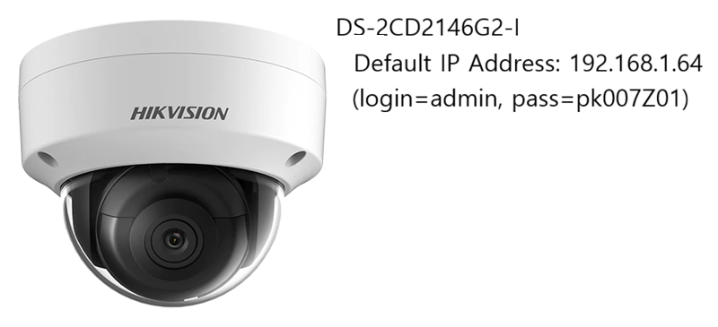
รูปถ่ายวงจร – 1/1

แคปหน้าจอการทำงาน – 1/2

แคปหน้าจอการทำงาน – 2/2

Mission 1/2: Capture จาก VLC Program
รูปถ่ายวงจร – 1/1

แคปหน้าจอการทำงาน – 1/2

แคปหน้าจอการทำงาน – 2/2

Mission 1/3: Capture จาก Python Code
รูปถ่ายวงจร – 1/1

แคปหน้าจอการทำงาน – 1/2

แคปหน้าจอการทำงาน – 2/2

Mission2: RUT956 router with P2P Network
Mission 2/1: Remote On/Off Control in LAN Group
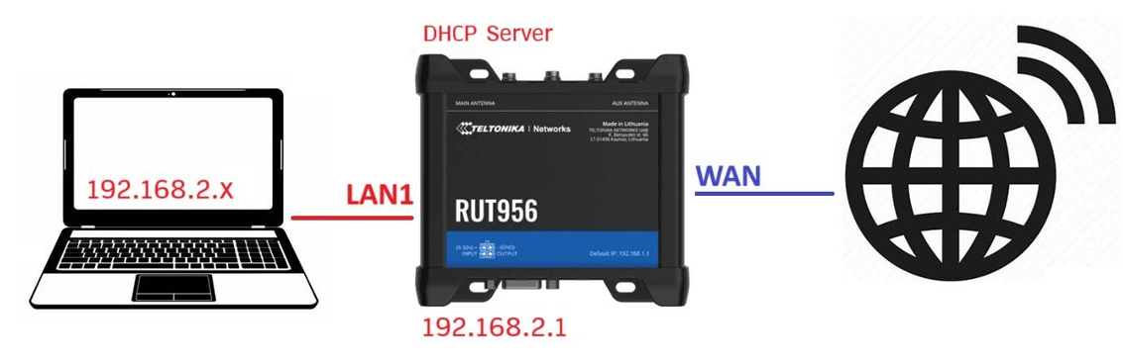
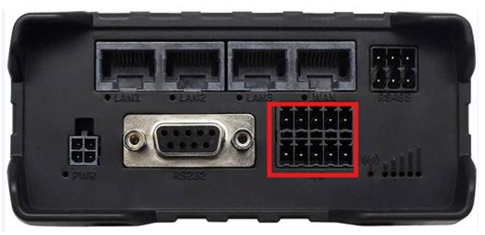 | 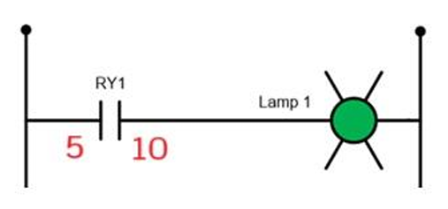
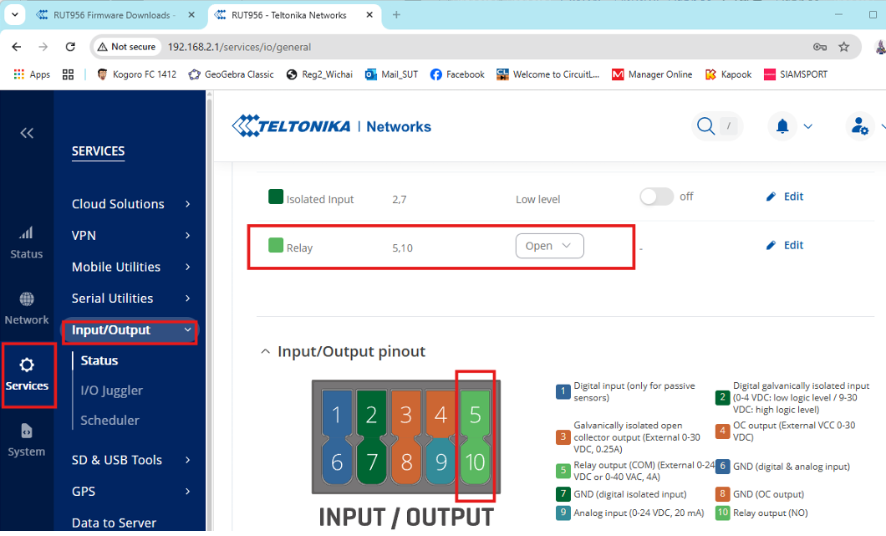
รูปถ่ายวงจร – 1/2

รูปถ่ายวงจร – 2/2

แคปหน้าจอการทำงาน – 1/2

แคปหน้าจอการทำงาน – 2/2

Mission 2/2: Remote On/Off Control in WAN Group
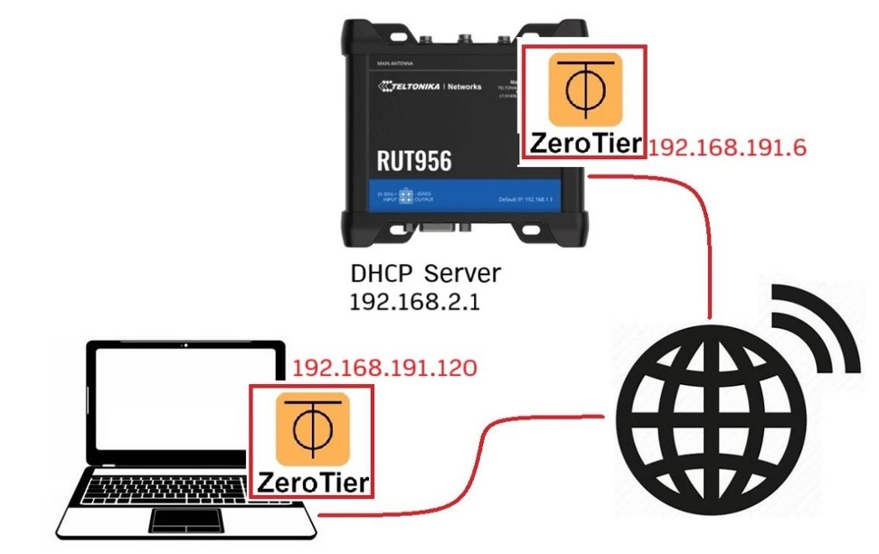
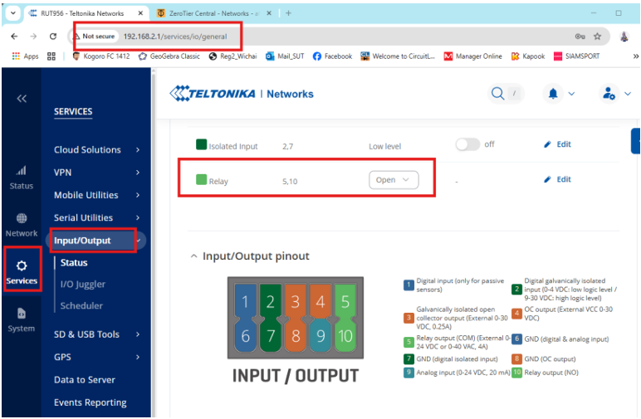
รูปถ่ายวงจร – 1/2

รูปถ่ายวงจร – 2/2

แคปหน้าจอการทำงาน – 1/2

แคปหน้าจอการทำงาน – 2/2

Mission 2/3: Remote Access IP Camera in WAN Group
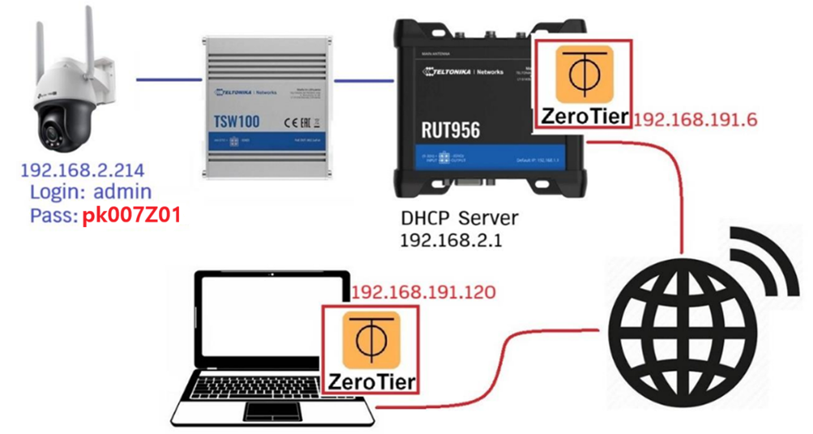
รูปถ่ายวงจร – 1/2

รูปถ่ายวงจร – 2/2

แคปหน้าจอการทำงาน – 1/2

แคปหน้าจอการทำงาน – 2/2

